 | UNIVERSIDADE FEDERAL DE VIÇOSA  PROGRAMA INSTITUCIONAL DE BOLSA DE INICIAÇÃO À DOCÊNCIA – PIBID | 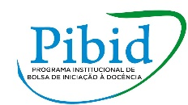

Subprojeto Ciências Biológicas, campus Florestal

RESULTADO FINAL DO EDITAL 09/2017
SELEÇÃO INICIAÇÃO À DOCÊNCIA

APROVADA: Larissa Nogueira dos Anjos

